Gradle1.5.0之后如何控制dex包内的方法数上限

1..需要升级jdk，把jdk升级到1.8
2..需要升级gradle，把gradle升级到最新
3..在app的build.gradle里的DexOptions里面增加以下内容：设置dex最大方法数
dexOptions {
// javaMaxHeapSize "4g"
//preDexLibraries = false
additionalParameters = ['--multi-dex',
'--set-max-idx-number=40000']
}
4..然后把整个项目的gradle依赖改为最新：
dependencies {
classpath 'com.android.tools.build:gradle:2.2.1'
}

参考:

1.build.gradle设置参考:
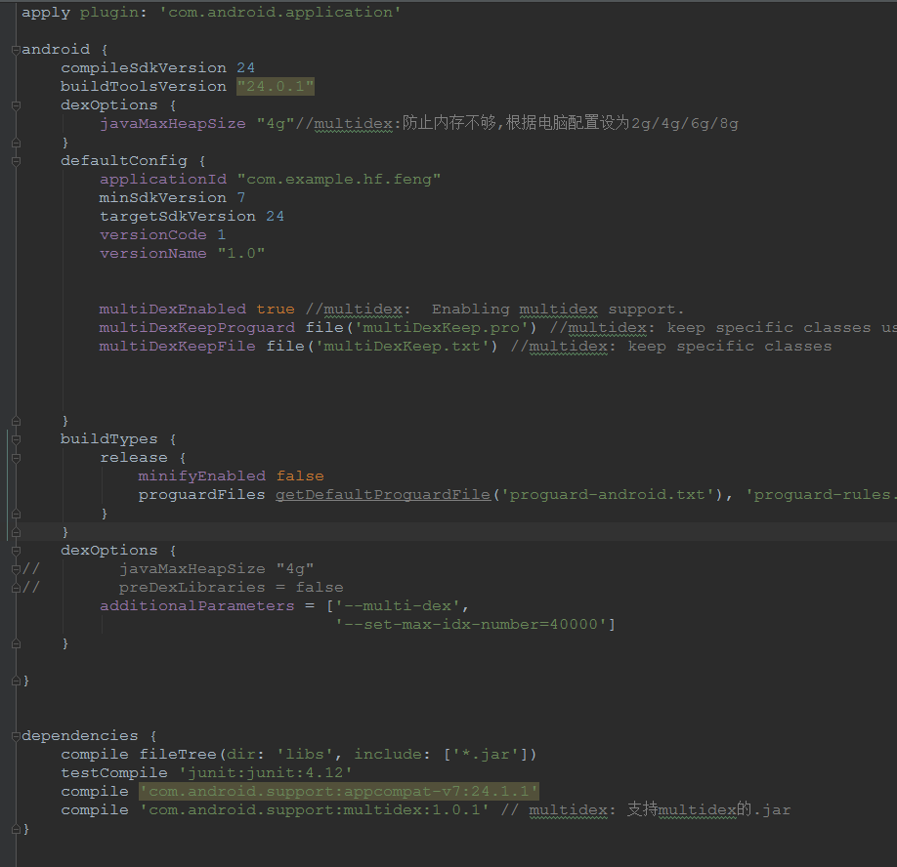

2.setting中gradle设置参考

